
Tecnologías inalambricas (resumen del capitulo).
PRACTICA 17

25 DE FEBRERO DEL 2019
SERVICIOS EN RED
SARA ABDEL SABOUR GARCIA 2FPB

INDICE :
Contenido
Tecnologías inalambricas (resumen del capitulo): 2
Redes de área metropolitana inalámbricas : 2
Redes de área personal : 3
Redes inalámbricas WPAN: 4
Redes wifi : 4
Redes de área ancha inalámbricas (WWAN) 5
Antenas : 6
Las características mas importantes que tienen las antenas : 9
Puntos de acceso : 9
Direcciones MAC : 10
Modos de conexión : 10
Privacidad equivalente a cableado : 11
Seguridad en redes inalámbricas : 11
Filtrado de trafico : 11

Tecnologías inalambricas (resumen del capitulo):
En el hogar : con aplicaciones domesticas que la controlan o la parte de la telefonía inalámbrica DECT o sobre volp , se explica en tema 9
En la empresa :
Con mensáfonos de todo tipo para localizarnos o para emitir la señal de televisión
En telefonía :
Con todas las tecnologías xg vistas en el tema 1 . por su importancia vamos a ver sus fortalezas , pero también sus debilidades .
Ventajas | Inconvenientes
Montaje rápido | Mayor coste de implementación
Facilitan la movilidad por no depender de un cable | Varia según el clima
Son mas accesibles | Menor seguridad al utilizar el aire como medio compartido para propagarse .

Esto supone una gran barrera de entrada que limita su explotación solo a grandes empresas :
Redes de área ancha inalámbricas :
- La tecnología via satélite
- Todas las redes móviles (GSM /EGPRS (2G), UMTS (3G) ,HSDPA /HSUPA (3.5G) O EL ITE (4G)
- MBWA (IEEE 802.20) , en fase de estudio y desarrollo .

Redes de área metropolitana inalámbricas :
WIMAX 2 o móvil (IEEE 802.16)
MMDS/LMDS
ETSI Hiperman y Hiperaccess . Es una tecnología europea que surgio como competidora de las anteriores , pero no ha llegado a explotarse comercialmente .
Redes de área local inalámbricas :
Wifi (IEEE 802.11) :
Es el estándar mas ultilizado para la interconexión de este tipo de redes , por lo que se va a explicar en detalle en la unidad
ETSI HiperLAN2 :
Es una tecnología europea que surgio como competidora de Wifi .
Ultiliza la banda de frecuencia 5GHZ con velocidades máximas de 54 mbps , pero no ha conseguido una gran implementación.

Redes de área personal :
Bluetooth :
(IEEE 802.15.1) convertida en el estándar del sector , se halla en todo tipo de dispositivos de uso personal
HomeRF:
(también conocida como homero) , mas centrada en los hogares digitales , se basa en las normas de los teléfonos DECT y los teléfonos Wifi para interconectar todos los dispositivos y formar una única red de voz y datos .
Infrarrojos :
La primera en aparecer , en 1993 .Trabaja en el espectro de infrarrojos . aunque se ha quedado estancada en los últimos años , puede llegar hasta velocidades de transmisión de 4MBPS
Zigbee :
(IEEE 802.15.4) de las ultimas en aparecer para cubrir un hueco en la gama baja (de coste mas bajo) de estas tecnologías)
Otras tecnologías englobadas dentro de las WPAN serian :
ETSI HomePAN , RFID , TAG y televia y UWB , entre otras.
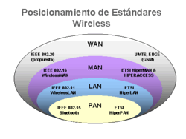

Redes inalámbricas WPAN:
Las redes de área personal inalámbricas surgieron de la raíz del interés de un grupo de trabajo (IEEE 802.15) para desarrollar un sistema que permitase comunicar directamente entre los dispositivos moviles de uso personal a diferencias cortas , de igual a igual (p2p) y sin que fuese precisa una infraestructura intermedia .
Alcance estimado | Potencia máxima de salida | Clase de bluetooth
Hasta 1 metro | 1mW (0 dbw) | 3
Hasta 10 metros | 2.5 mW (4dbw) | 2
Hasta 100 metros | 100 Mw (20 dbw) | 1

Redes wifi :
Caracteristicas :
Alta disponibilidad :
La conexión inalámbrica tiene que estar en servicio en todo momento , todos los días del año siendo un servicio 24x7
Arquitectura abierta :
Todos los elementos siguen sus estandares existentes , de modo que los dispositivos suministrados por fabricantes distintos funcionan correctamente entre si , siempre que esten certificados por la asociación Wifi
Escalabilidad :
Permite disponer de diversos puntos de acceso (ap (Access point)) en una misma red para proporcionar un mayor ancho de banda.
Manejabilidad :
Todos los elementos implicados en las redes inalámbricas han de ser de fácil configuracion y manejo , como por ejemplo oprimiendo un simple botón en cada dispositivo a conectar e introduciendo un PIN (ENTRE ENRUTADOR /PA Y/O EQUIPO O IMPRESORA WI-FI)
Como lo permite la tecnología WPS (parecida al empejamiento con bluetooth).

 | 802.11-WIFI | 802.16-Wimax
Rango | - Optimizado para los usuarios dentro de un radio de 100m  - Se puede cambiar al punto de acceso la antena de mayor cobertura | - Optimizado para tamaño de celda típica  - Hasta 50 km de autonomía  - Ningun problema en modo oculto
Cobertura | - Optimizada para espacios interiores . | - Optimizada para espacios exteriores
Escalabilidad  (ancho de banda del canal) | - De tamaño fijo a 20 mhz | - De tamaño variable , desde un mínimo 1.5mhz hasta un mínimo 20 mhz .  - Dispone de la reutilización de frecuencias de uso  - Permite la configuracion de la celda para proveedores de servicios comerciales .
Bit rate a tasa de velocidad | Permite transmitir hasta un máximo de 5,5 bps/hz  (hasta 110 mbps dentro de un canal de 20 mhz | - Posibilita transmitir hasta un mínimo de 5 bps/HZ (hasta 100 Mbps dentro de un canal de 20 MH

Redes de área ancha inalámbricas (WWAN)
En España , las empresas que disponen de estas licencias para su explotación son los denominados operadores moviles : movistar , Vodafone , Orange , amena .
También se puede contratar este servicio a través de los operadores moviles virtuales , que ultilizan una infraestructura de las anteriores , ya que me tienen permiso para instalar antenas propias , teniendo que subcontratarlas a las OM.
Los servicios de geoposicionamiento , denominados genéticamente (sistemas globales por satélite) , con el norteamericano GPS , y en un futuro cercano el Galileo de la Union Europea .
Estos sistemas permiten diversos usos civiles y militares .
Asi , marca la posición donde se realiza una fotográfia o se emplea para navegadores de posicion de aviones , barcos y vehículos terrestres .
Estandares de conexión:

Estándar IEEE | Especificaciones WLAN
802.11a | De 54 mbps en la banda 5GHZ (no ultilizada en Europa)
802.11b | De hasta 11 mbps en la banda de 2.4 GHZ
802.11g | De hasta 54 mbps en la banda de 2.4 GHZ
802.11n | De hasta 600 mbps en la banda de 2.4 GHZ y 5GHZ
802.11ac | De hasta 1 GBPS en la banda de 5GHZ

Antenas :
Tipos :
Omnidireccionales :
Radian la señal en todas las direcciones
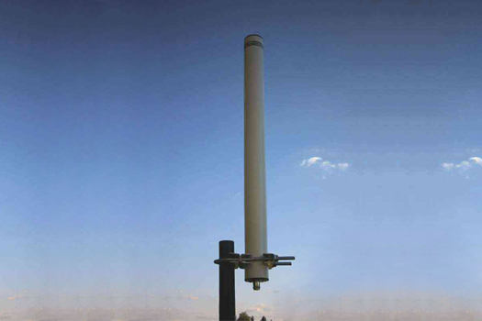

Direccionales
Concentran la señal en una sola dirección (o en dos direcciones , en las bidireccionales) y cubren cierto angulo alrededor de la dirección a la que se apunta .
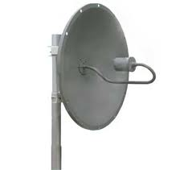
Sectoriales :
Es de un tipo mixto , que intenta juntar lo mejor de las dos anteriores , por una parte emite una señal mas amplia que una direccional , pero menor que la omnidireccional . en cuanto a la intensidad (alcance) es mayor que la omnidireccional , pero algo menor que la direccional .
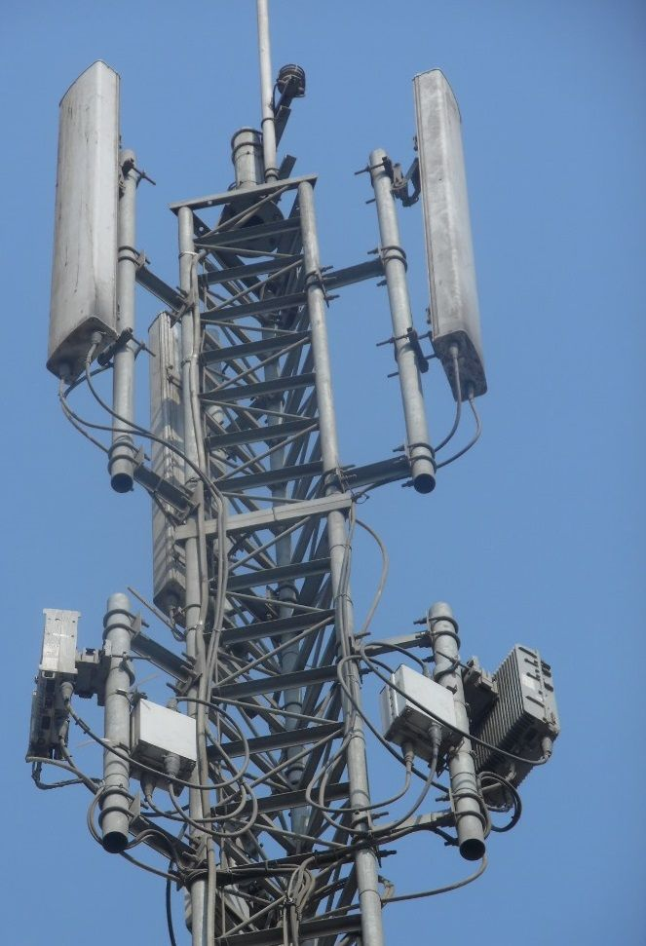

Las características mas importantes que tienen las antenas :

- El alcance o intensidad
- Las dimensiones
- Los rangos de temperatura
- El tipo de polarización
- La frecuencia de trabajo
- La ganancia o potencia
- Los angulos de protección

Puntos de acceso :
En la actualidad se distinguen cuatro tipos de puntos de acceso :
Para redes de alto rendimiento :
Como empresas , que requieren el mayor ancho de banda posible en cada momento
Para redes de entornos de radiofrecuencia (RF) complicados , como almacenes o zonas de producción en fabricas .
Para redes de interior , muy indicados a la hora de cubrir los espacios interiores de edificios de oficinas
Para redes malladas , donde todos los elementos inalambricos están interconectados siguiendo una topología de malla en que cualquier nodo sirve como repetidor o destino de información .
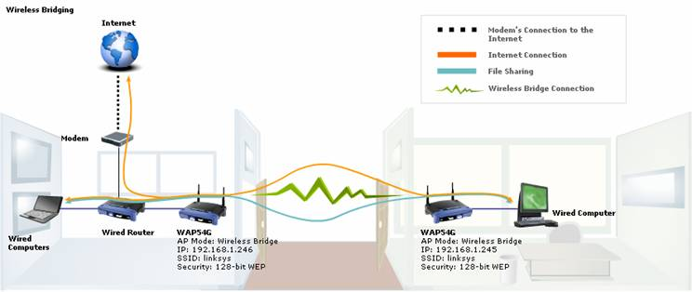

Direcciones MAC :
Se puede crear dos listas de acceso :
Listas negras o de denegación :
Comparan las MAC entrantes y si corresponden con las consignadas , se deniega la conexión
Listas blancas o de aceptación :
Se emplean de la manera contraria
Pese a tratarse de una solución muy robusta , cabe la posibilidad de engaño , ya que existen algunas herramientas de software que pueden cambiar el valor . No obstante , se puede detectar una suplantación de MAC .

Modos de conexión :
Hay dos modos de conexión :
Con el IEEE 802.11 del cual son incompatibles entre si :
Modo punto a punto o ad hoc (IBSS)
Se establece entre dos clientes que pueden comunicarse directamente con tarjetas WLAN compatibles sin necesidad de elementos de interconexión inalambricos .
Modo infraestructura (BSS):
Es la configuracion construida en torno a un punto de acceso activo , que gestiona todo el trafico y ejerce como puerta de enlace entre la red red inalámbrica , y otra cableada , que puede o no estar conectada a internet .
Se diferencia del modo anterior en que los clientes inalambricos no pueden comunicarse directamente entre si .

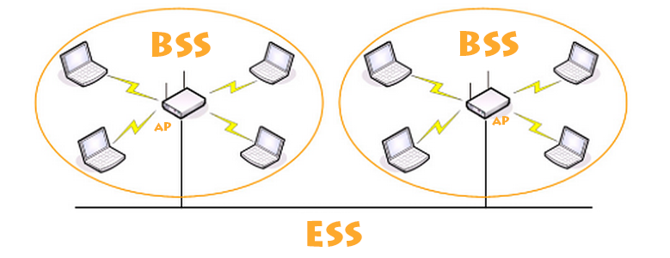

Privacidad equivalente a cableado :

Suele ser la opción por defecto denominado por los fabricantes preconfigurar los routers , dispositivos y estandares web disponibles .
Tabla de diferencias de los protocolos de seguridad de la WLAN
Protocolo | Año de aparición | Algoritmo de encriptación | Clave secreta | Vector de inicialización | Integración de claves
WEB | 1999 | RC4 | DE 40 O 104 BITS | 24 BITS | NINGUNA
WPA | 2001 | RC4 | 64 BITS O 128 BITS | 48 BITS | EAP
WPA2 | 2005 | AES | 128 BITS | 48 BITS | EAP

Seguridad en redes inalámbricas :
Cero :
Suele aplicarse cuando se considera que la información transmitida no es importante .
Se da en los sistemas abiertos sin seguridad que permiten un acceso WLAN gratuito a internet.
Basica :
Los elementos de interconexión suelen estar preconfigurados con algoritmos básicos de cifrado fáciles de romper.
Se acepta solo en el caso de usuarios domesticos y/o aplicaciones no criticas .
Equivaldría a una red cableada sin cifrar , se da en los sistemas WEP y WPA personales
Avanzada :
Habitual en aquellos casos en que se debe manejarse información muy importante

Filtrado de trafico :
Al tratar en medidas de seguridad que pueden tomarse para los elementos de interconexión como los cortafuegos y los proxy-cache , conviene mencionar también el filtrado de paquetes de trafico que circula por el router o el AP.
Basta con efectuar un bloqueo sobre los servicios que no se quieran activos (POP3 , FTP Y ETC).
Según el firmware cargado se podrán realizar operaciones mas complejas , como ajustar los días y las horas en que se permite el acceso o bloquear paginas web según el dominio o la palabra clave que contengan.

